Guía de autoaprendizaje N°14 Educación Física y Salud
4° Básico

Nombre____________________________________________ Curso_______ Fecha_____
Objetivo de aprendizaje: Desarrollar la resistencia cardiovascular, la fuerza muscular, la velocidad y la flexibilidad para alcanzar una condición física saludable.
Instrucciones:
- Observa el video: https://www.youtube.com/watch?v=Iwdcak1Sm48 Registra el objetivo de la guía y la fecha de aplicación en tu cuaderno.
- Resuelve la guía de autoaprendizaje en tu cuaderno, utilizando los contenidos y el material audiovisual del video.
- Correo electrónico: Efis.4.smm@gmail.com
- Link: https://www.youtube.com/watch?v=Iwdcak1Sm48

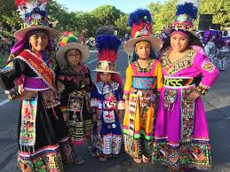
TINKUS
El tinku así como dentro del simbolismo acá se ha asumido en Santiago sobre todo como una danza súper guerrera, súper guerrera, súper de lucha, de fuerza y nosotros le hemos dado todo un tema de resignificación contestataria en ese sentido’ (Entrevista Grupal).
Con el tinku asociado a la movilización y a la protesta se crea el concepto de tinkunazo, en que personas de distintos grupos danzan de manera conjunta en marchas, actos políticos, culturales, eventos sociales, conmemoraciones y festividades, pero, sobre todo, en ámbitos reivindicativos como las marchas por los pueblos indígenas, por el agua, por las luchas poblacionales y estudiantiles. Es importante destacar que no todas las agrupaciones de danza andina participan de esta estructura, sino más bien solo las colectividades que han asumido una mirada política más crítica.

I.-Actividad de desarrollo.

1.-NOMBRE UNA CARACTERISTICA DE LA DANZA TINKUS

R:

2.- ¿DE QUE PAÍS VIENE LA DANZA TINKUS?

R:

3.- ¿EN QUE PAISES SE BAILA EL TINKUS?

R.:

4.- ¿Qué significa el ritual de derramamiento de sangre en esta cultura de tinkus?

R:

5.- ¿ de qué forma se manifiestan los tinkus?

R:

2. colorea la Mujer vestida de tinkus.

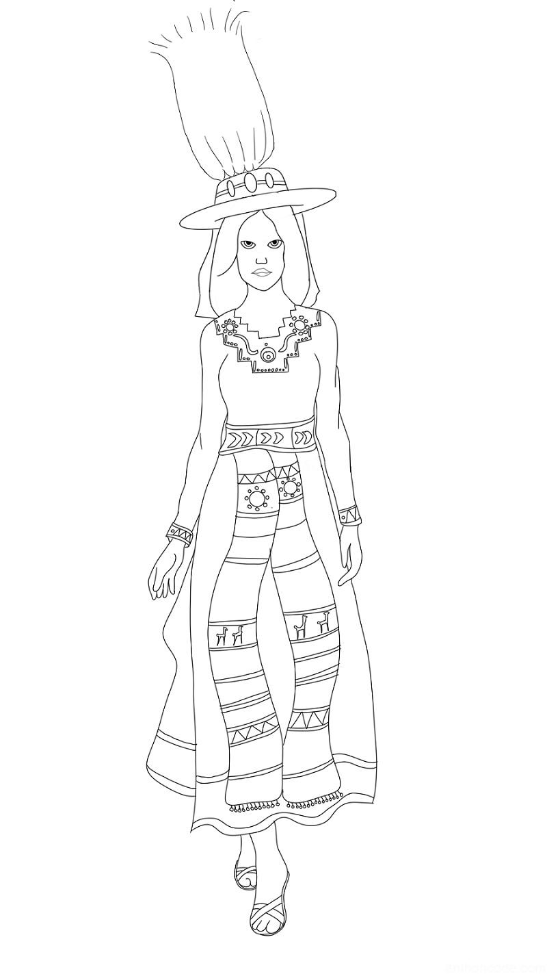

III.- Alternativas: marca con una x la letra de la alternativa incorrecta.

1.- en el Tinkus existen pasos para bailar y uno de estos son:

- Paso base – salto alegre- pasos laterales- pasos laterales con aplausos
- Floreo – enjabonado - zapa tillado.
- Paso base- paso toco- zapateo- salto alegre.

2.- ¿el paso base del tinkus tiene como característica de la?

- bachata
- La cueca
- La marcha
- trote
- zapateo

V.- Sopa de letras.
Encuentra 3 nombres de los pasos del tinkus

C S R C V H U Y O S D F G H Z
F L O R E O B I L L A D O M LA
P A S O B A S E A O P E K A P
R T I C G H K A D V G R J R EA
D C S G R Y U N A L O Z E C T
V G T C A O R O N A V R H E
H V E L O C I D A D Y T U A O
X D N S F U E R Z A O P L Ñ G
S A L T O A L E G R E Y A D O

